

**Comunicato stampa**

Il turismo svizzero si basa sulle sorprese

**Travelise, in collaborazione con 7 delle 13 organizzazioni turistiche svizzere, lancia i Regional Surprise Tours. Un nuovo modo di (ri)scoprire la Svizzera dove ogni fermata è una sorpresa locale.**

L'obiettivo dei Swiss Tours Surprises è quello di aiutare le persone a (ri)scoprire la Svizzera in un modo diverso. L'idea è di fare un giro a sorpresa di un giorno in una regione svizzera. Ogni passo della giornata è una sorpresa rivelata dalla Travelise App. I Tour includono trasporto, attività e alloggio. Questo progetto è realizzato in collaborazione con 7 delle 13 organizzazioni turistiche svizzere: Valais Wallis Promotion, Fribourg Région, Vaud Promotion, Ginevra Turismo, Jura & Trois-Lacs, Made in Bern e Ticino Turismo. Il suo obiettivo è di coprire tutta la Svizzera entro 2024.

**Un progetto ambizioso e collaborative sostenuto dalla SECO**

Innovation Tourism, istituito dalla Confederazione, sostiene l'innovazione, la cooperazione e la professionalizzazione nel settore del turismo. Da quasi un anno, Travelise sta lavorando con Innotour e le regioni interessate per creare il progetto Swiss Tours Surprise dopo il successo del Tour del Vallese e del Tour di Friburgo lanciato nel 2020. Travelise potrà così contare sul loro sostegno per garantire lo sviluppo di un prodotto che rispetta i criteri del turismo locale e sostenibile e che offre un nuovo modo di viaggiare.

**Digitalizzazione e turismo 4.0**

Fedele al suo concetto di viaggi a sorpresa, gli Swiss Tours sono stati creati sulla stessa base. I partecipanti scelgono il cantone di loro scelta e scoprono le attività man mano che vanno avanti per godere di una sorpresa dopo l'altra ad ogni tappa. L'applicazione, da scaricare prima della partenza, rivela cosa mettere in valigia per il viaggio e contiene le conferme di prenotazione. Suggerimenti per escursioni opzionali sono anche rivelati lungo la strada.

**Reinventare il nostro turismo**

Per i partner, Travelise si impegna a integrare i loro servizi senza prendere una commissione. L'obiettivo dei Swiss Tours è di riunire un gran numero di offerte turistiche selezionate integrandole in un'esperienza completa nell'immagine di ogni regione senza costi di marketing. I tour svizzeri fanno parte della tendenza "Slow Travel". Questo nuovo modo di viaggiare promuove il turismo sostenibile offrendo un'esperienza coinvolgente che permette ai visitatori di immergersi nelle storie di ogni cantone e di incontrare la popolazione locale. Un turismo umano che mira a (ri)scoprire la ricchezza della diversità svizzera.

**Fidelizzare i viaggiatori svizzeri**

Il progetto Swiss Tours Surprises risponde al forte bisogno del turismo svizzero di poter contare su una clientela svizzera fedele a lungo termine. Fa anche eco al desiderio degli svizzeri di sostenere l'economia locale evitando il turismo di massa. Le Sorprese dei Swiss Tours saranno vendute sotto forma di scatole regalo con l'immagine di ogni regione attraverso una rete di rivenditori selezionati. I tour di Vallese, Friburgo e Vaud sono già disponibili online e saranno presto affiancati da Ginevra, Giura, Berna e Ticino.

**Informazioni**

[www.travelise.ch/swiss-tours](http://www.travelise.ch/swiss-tours)

Swiss Tour - Giorno CHF 195.- a persona

Swiss Tour - Weekend CHF 295.- a persona

Sotto forma di buoni regalo e gite aziendali

**Contatto**

Morgane Pfefferlé Travelise

CEO & Co-founder TechoPôle 5 CH-3960 Sierre

[morgane@travelise.ch](mailto:morgane@travelise.ch) [surprise@travelise.ch](mailto:surprise@travelise.ch)

079 265 79 02 027 456 11 45

**Informazioni su Travelise**

Fondata nel 2016 in seguito al programma imprenditoriale Business Experience alla HES-SO di Sierre, da Morgane Pfefferlé e Alain Quartenoud, Travelise mira a rivoluzionare il modo di viaggiare promuovendo il turismo locale. Con più di 6.500 clienti nella Svizzera francese, l'azienda vallesana, con sede al Technopôle di Sierre, è in costante sviluppo e conta oggi un team di 9 persone. L'obiettivo di Travelise è quello di utilizzare i viaggi a sorpresa per promuovere destinazioni più vicine a casa, creando così un turismo sostenibile.

**Consortium di « Swiss Tours Surprises » 2022-2023**

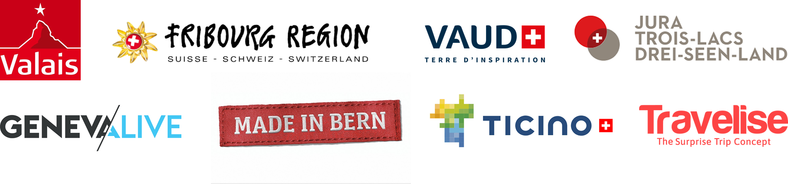

**Un progetto sostenuto da**